Geloof in de Lage Landen

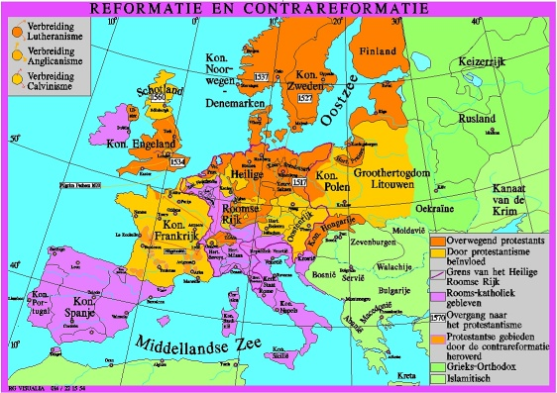

Een praktische opdracht voor het vak geschiedenis, geschreven door Christy Gomes en Emily Jasinski.
Geloof in de Lage Landen

Christy Gomes
8378
H4B-GS1
8378@depopulier.nl
Praktische opdracht geschiedenis
Emily Jasinski Meneer Riegen
8583 Christelijke College de Populier
H4B-GS1 13-03-17
8583@depopulier.nl Aantal woorden: 2346
Inhoudsopgave

- Voorwoord
- Inleiding
- Hoofdstuk 1: Verloop van de Reformatie in de Lage Landen
- Hoofdstuk 2: Reactie van Karel V en Filips 11 op de Reformatie
- Hoofdstuk 3: Hoe de Reformatie escaleerde in de Lage Landen
- Conclusie
- Bronnenverwijzing

Voorwoord
Wij bedanken een aantal medeleerlingen, onze geschiedenis docent meneer Riegen die ons uitgebreid les heeft gegeven over dit onderwerp en onze ouders. Deze personen hebben ons allemaal geholpen en gesteund met het maken van dit praktische opdracht.

Inleiding
Deze praktische opdracht gaat over geloof in de Lage Landen. De Lage Landen is de laagvlakte in Noordwest-Europa die het stroomgebied vormt van de beneden-Rijn, de beneden-Maas en de Schelde. Geloof in de Lage Landen was belangrijk, omdat het geloof eigenlijk overal mee te maken had in die tijd en dit heeft te maken met de Opstand die van 1568 tot 1648 liep.
Deze tijd was de tijd van de Reformatie en Opstand. In deze tijd speelden geloof een belangrijke rol in het ontstaan van de Opstand, de Reformatie en ook het begin van de Republiek. De hoofdvraag van dit onderwerp is ook: Welke rol speelde het geloof in het ontstaan van de Opstand?
Verder wordt er in deze praktische opdracht ook geschreven over het verloop van de Reformatie in de Lage Landen, waaronder ook informatie over Calvijn voorbijkomt. En er wordt geschreven over Karel V en Filips II hoe zij reageerden op de Reformatie. Een voorbeeld van hun reactie was het invoeren van de Bloedplakkaten. Als laatste wordt er geschreven over hoe de Reformatie escaleerde in de Lage Landen. Een voorbeeld daarvan is de Beeldenstorm.

Hoofdstuk 1 De Reformatie in de Lage Landen
Dit hoofdstuk gaat over de Reformatie van de Lage Landen en hoe dit verliep. We gaan het ook hebben over Calvijn, want hij speelde een belangrijke rol in de Reformatie. De Reformatie begon in het jaar 1517. Maarten Luther stuurde toen een brief met kritiek aan zijn bisschop en hij maakte openbaar en bevestigt zijn beroemde 95 stellingen op de kerkdeur in Wittenberg. Op langere termijn zorgde dit voor een scheuring in de christelijke kerk. Dit wordt ook wel ‘hervorming’ genoemd.
De kerkhervorming in de Lage Landen verliep anders dan in andere landen van Europa. Dat komt doordat een hervorming van bovenaf hier uitgesloten was. In de andere landen van Europa namen de vorsten het initiatief en veranderden ‘de kerk’ in hun land in een protestantse en stelden zichzelf aan het hoofd ervan in plaats van de paus. In de Nederlanden waren er geen lokale heren die konden overgaan tot de lutherse leer en hun gewest daarin konden meeslepen. Ketterij werd in de Nederlanden streng bestreden met keizerlijke maatregelen die werden gedrukt en aangeplakt en daardoor de naam ‘plakkaten’ kregen.
De denkbeelden van de hervorming vonden de bevolking in de Nederlanden gunstig onthaal. Dit had gezorgd voor een goede voedingsbodem. Bovendien vertoonde de kerk in de Lage Landen duidelijke tekenen van het verval. Er was een zeer matig ontwikkelde, slecht gemotiveerde geestelijkheid, van wie de leefwijze vaak niet voldeed aan de normen die passend zouden zijn voor geestelijke leiders. Doordat werd de gelofte van het celibaat (het ongetrouwd zijn en geen seks hebben) slecht onderhouden. Vermoedelijk leefde er een kwart van de geestelijken samen met een vrouw. Gelovigen gingen zich hieraan ergeren en ze hadden klachten over het gedrag van de geestelijken. Ook was er een overvloedige aanwezigheid van geestelijken en dat deed de kerk weinig goeds.
Er waren slecht vijf bisschoppen op ruim drie miljoen inwoners. Vier van die bisschoppen woonden in het Franstalige gebied. De enige bisschop in het Nederlandstalige gebied woonde in Utrecht. Deze bisschoppen vielen onder het gezag van de aartsbisschop. Meerdere vorsten hadden plannen voor kerkelijke reorganisatie, maar de paus toonde weinig neiging tot medewerking. De opvolger van Karel V (Filips II) drong opnieuw aan op reorganisatie, maar toen was de hervorming op volle gang.

Het protest tegen het verval van de kerk heeft een grote invloed uitgeoefend op de Lage Landen. Erasmus schreef in 1519, dat Luthers werken overal zich hadden verspreid in de lage Landen. Karel V probeerde dit te stoppen. Zo vonden de eerste verbrandingen van lutherse geschriften plaats op 8 oktober 1520 in Leuven. Dat was een half jaar voordat Luthers werken op de Rijksdag van Worms werden veroordeeld. Na de Rijksdag verscheen er in 1521 een plakkaat dat, boeken en geschriften van Luther of aanhangers, verbood en dat ze verbrand moesten worden. Ondanks dit alles kwam in de Nederlanden nog steeds geen lutherse kerk. De reformatie moest zich schuilhouden en zich organiseren als ondergrondse beweging.

Inquisitie (ketterrechtbank)
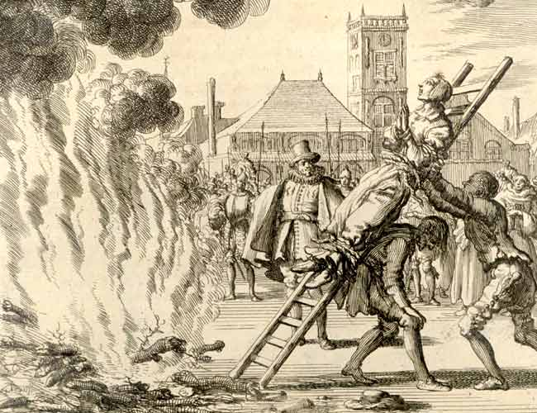
Twee monniken die ideeën van Luther waren toe gedaan, werden ze op de brandstapel gezet in 1523. Deze doodstraf in Brussel maakten grote indruk. Deze monniken waren de eerste slachtoffers van de inquisitie die Karel V in 1522 had ingevoerd in de Nederlanden. Karel V voerde in de Nederlanden het type inquisitie staatsinstelling. In geen enkel ander Europees land was dit het geval behalve Spanje. Geloof en samenleving waren nauw verbonden met elkaar en wie anders dacht, stelde zich buiten de samenleving. Ongeveer 1300 mensen zijn overleden door de inquisitie in de Nederlanden.

Calvinisme
In de Nederlanden was het vrijwel onmogelijk om een enige vorm van kerkelijke organisatie ontstaan. Ook het opstellen van een samenhangende hervormde kerkleer was heel moeilijk. In de Nederlanden heerste veel verwarring en onzekerheid op godsdienstig gebied. In Oost-Friesland zochten gereformeerden aansluiting bij de leer van Johannes Calvijn. Hij was de tweede grote reformateur. Calvijn behoorde tot een goede middenklasse en sprak de taal van de elite. Hij was geen theoloog maar jurist. Hij vond dat men God meer diende te gehoorzamen dan de mensen.
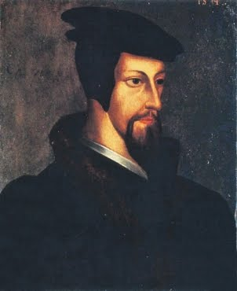
Calvijns ideeën verspreiden zich door Frankrijk en uiteindelijk kwamen ze ook in de zuidelijke Nederlanden. De belangrijkste invloed op het Nederlandstalige gebied werd uitgeoefend via Emden. Na 1550 vormden zich de eerste ondergrondse gemeenten met kerkraden in het Waalse gebied en in Antwerpen. Na 1560 nam dit toe, doordat de invloed van het calvinisme groeide. Toen Filips vertrok naar Spanje nam zijn halfzus Margaretha van Parma het gezag over. Alleen zij lag overhoop met de Nederlandse adel over gezags- en bestuur kwesties. Zo groeide het aantal calvinistische gemeentes. De meeste en sterkste gemeentes ontstonden in het zuidelijke Nederlanden. In 1561 stelde een predikant een Nederlandse Geloofsbelijdenis op, een document dat groot gezag kreeg gebaseerd op de leer van de gereformeerde kerken. Eén jaar later werd het ook in Emden gedrukt en van daaruit verspreid.

Zelfportret van Johannes Calvijn

Hoofdstuk 2 De reactie van Karel V en Filips II op de Reformatie
Dit hoofdstuk gaat over de reactie van Karel V en Filips II op de Reformatie. Maarten Luther heeft een brief met kritiek aan zijn bisschop gestuurd en maakt het openbaar. Steeds meer mensen begonnen weg te lopen van de katholieke kerk. De kerk beseft dat dit zo niet langer kon en besluit een aantal dingen te veranderen. De aflaathandel was vanaf nu verboden, je mocht heiligen wel vereren, maar het zijn geen goden en ketters werden hard aangepakt. Dit wordt Contrareformatie genoemd. Het gevolg van contrareformatie is dat Scandinavië en Noord-Duitsland lutheraans werden, Nederland calvinistisch, Engeland Anglicaans en de rest van Europa was voornamelijk katholiek.
In 1550 zei Karel V dat alle ketters de doodstraf moeten krijgen. De mensen die het hier niet mee eens zijn noemen dit bevel een bloedplakkaat. Zelfs als je iets las dat met ketterij te maken had, stond de doodstraf. De protestanten werden in de Nederlanden hiervoor al langer vervolgd. De eerste lutheranen werden in 1523 al tot de brandstapel veroordeeld. Ze lieten de lichamen van de ketters verbranden met als doel de ziel van de ketter te redden. In 1550 zei Karel V nog maar een keer dat er alleen plaats was voor één geloof in de Nederlanden (het katholieke geloof). Toen in 1555 Filips II aan de macht kwam, zette hij het beleid van zijn vader voort. Karel V en Filips II hebben naar schatting ongeveer drieduizend ketters ter dood gebracht. Veel protestanten en gematigde katholieken vonden dit afschuwelijk. De bloedplakkaten waren een oorzaak voor het verzet in de Nederlanden.
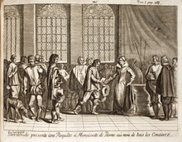
In 1566 dienen een groot aantal edellieden een Smeekschrift in. Het was gericht naar Filips II, maar hij was niet aanwezig. Zijn plaatsvervangster en halfzus Margaretha van Parma was er wel. In het Smeekschrift stond een verzoek om de kettervervolgingen (tijdelijk) te staken. Margaretha zei dat ze dit eigenlijk aan Filips II moesten vragen, dus heeft ze de kettervervolgingen tijdelijk min of meer verzacht. Dit werd helemaal verkeerd begrepen door de ketters. Er worden in open veld hagenpreken gehouden en er breekt een plunderziekte uit. Filips II was hier heel erg boos over en neemt drastische maatregelen. Dit eindigde niet zo mooi voor de ketters. Bron: Hendrik van Brederode biedt smeekschrift aan Margaretha Parma
Hoofdstuk 3 Hoe de Reformatie escaleerde in de Lage Landen
Dit hoofdstuk gaat over hoe de Reformatie in de Lage Landen escaleerde. Net als in Frankrijk en het Duitse Rijk was er ook in de Nederlanden kritiek op de katholieke kerk. Hier kreeg vooral het calvinisme aanhang. In de ogen van Karel V en Filips II kon een rijk maar één godsdienst hebben. Ketterij was bovendien een vorm van majesteitsschennis, een ‘misdrijf’ dat streng vervolgd moest worden.
De hervormingen zorgden voor veel ontevredenheid onder burgers en edellieden die vonden dat hun vrijheden en rechten werden bedreigd. Ook ontstond er onrust op religieus gebied. Eeuwenlang was de grote meerderheid van de Lage Landen katholiek geweest, maar in de 16e eeuw ontstond een religieuze crisis. Een groeiende groep gelovigen vond dat de katholieke kerk bol stond van de misstanden.
De mensen waren erg boos en wilden dat Filips II zich verzoenend opstelde en hun oude vrijheden en privileges respecteerde. In april 1566 diende een groot aantal edellieden een Smeekschrift in, met een verzoek om de kettervervolgingen te stoppen. Filips II was op dat moment afwezig, maar zijn halfzus Margaretha van Parma besloot de vervolgingen tijdelijk stil te leggen. De calvinisten hadden geen kerken en hun geloof was nog steeds verboden, daarom vonden de hagenpreken in de buitenlucht plaats. Dit gebeurde buiten het zicht van de soldaten, maar als de soldaten toch kwamen, konden ze zo sneller vluchten.
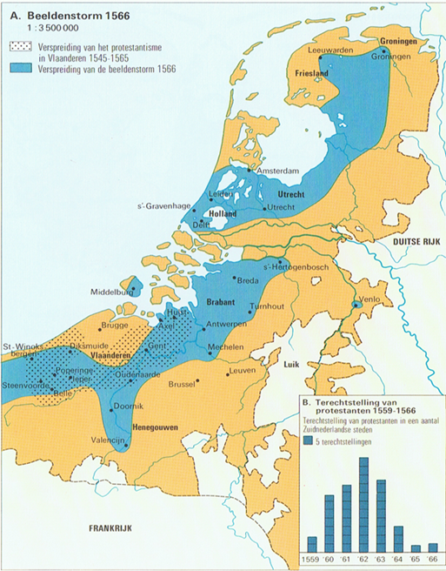
Aan het einde van de zomer escaleerde de hele situatie in de Lage Landen. Een aantal calvinisten en gematigde katholieken sloegen heiligbeelden en andere kerkelijke versieringen kapot in de kerken. Dit leidde in 1566 tot de Beeldenstorm. Tot de dag van vandaag is het nog niet duidelijk of de Beeldenstorm spontaan of georganiseerd was. De mensen gingen plunderen omdat er een hongersnood was uitgebroken en omdat ze boos waren op Filips II met de kettervervolgingen. De Beeldenstorm begon op het platteland in Zuidwest-Vlaanderen en trok langzamerhand naar het noorden. Filips II was woest over de plunderingen. Dit was voor hem het bewijs dat hij de ketters moest blijven vervolgen. Hij stuurt zijn sterkste generaal Hertog van Alva als tweede landvoogd van de Nederlanden. Toen Alva was aangekomen in de Nederlanden richtte hij een speciale rechtbank op om alle schuldigen van de Beeldenstorm te straffen. Hij stelt een Raad van Beroerten in om hard en snel de onrust de kop in te drukken. Deze Raad van Beroerten kreeg als snel de bijnaam Bloedraad. Heel veel mensen vluchten hierdoor waarvan Willem van Oranje er een van was. Hij was stadhouder van Holland, Zeeland en Utrecht. Willem van Oranje besluit de Nederlanden binnen te vallen, maar dit heeft weinig succes. De watergeuzen hebben wel meer succes. Zij kregen van Willem van Oranje toestemming op zeeschepen aan te vallen. Hiermee voeren ze in feite een guerrillaoorlog in Holland en Zeeland
Op 1 april 1572 veroveren de watergeuzen de stad Den Briel. Vanaf dat moment deden steeds meer mensen mee aan de Opstand. Willem van Oranje wilde de gematigde katholieken aan zijn kant van de Opstand. Willem werd hun leider en hij werd opnieuw erkent als stadhouder van de Staten van Holland. Hij was nu tegen de Spaanse troepen en dus tegen Filips II. Filips II was hem zo zat dat hij Willem van Oranje in 1580 in de ban deed (in 1584 werd hij vermoord). Een jaar later zweren de Noordelijke Nederlanden Filips II af als soeverein vorst (de Plakkaat van Verlatinghe). Filips II werd niet meer erkent als hun heer.
Filips II bond de strijd aan de protestantse Elizabeth I van Engeland. Hij stuurde in 1588 de Armada Invincible. Deze vloot moest een invasie van Engeland mogelijk maken. Filips II was ervan overtuigd dat het zou lukken, maar de Engelsen slaagden erin de vloot te overwinnen. Na deze nederlaag namen de zeven Noordelijke Nederlanden de soevereiniteit op zich en gingen verder als zeven gewesten en een aantal gebieden. Samen wordt het ook wel de Republiek der Zeven Verenigde Nederlanden genoemd. In 1596 wordt de Republiek erkend door Engeland en Frankrijk.
Bron: Verspreiding van de Beeldenstorm in de Lage Landen.
Conclusie
Het geloof speelde een grote rol in het ontstaan van de Opstand. Er was ruimte voor alleen één geloof. Protestanten en gematigde katholieken werden vervolgd en op de brandstapel gezet. Zij vonden dit onacceptabel en gingen daarom beelden en versieringen in de katholieke kerken vernielen (Beeldenstorm). Ook katholieken deden hieraan mee. Filips II was woest en stuurde Alva naar de Nederlanden. Iedereen die schuldig was aan de ketterij kreeg de doodstraf. De ketters noemen dit bevel een bloedplakkaat. In 1581 zweren de Noordelijke Nederlanden Filips II af als soeverein vorst. Ze gingen daarna verder als statenbond die bekent staat als de Republiek der Zeven Verenigde Nederlanden.

Bronnenverwijzing
- Beukers, Dekkers, Geenen en Tadema, E., G., E., J., MEMO geschiedenis voor de bovenbouw (2014) 7-21
- Blokker, J., e.a., Het vooroudergevoel. De vaderlandse geschiedenis (Amsterdam 2005) 107-111.
- Wilschut, A., Kleine geschiedenis van Nederland. De tijd van ontdekkers en hervormers 1500-1600 (Zwolle 2007) 44-75.
- Riegen, M.T.P, geschiedenis aantekeningen, (2017)

